«Воспитание толерантности у старших дошкольников в современном обществе»
Проблема воспитания толерантной культуры на сегодняшний день является одной из самых актуальных в России, стране многонациональной, с множеством разнообразных и непохожих друг на друга культур.Мы закладываем основы толерантности у дошкольников в процессе непосредственной образовательной деятельности, во время досугов, в самостоятельной игровой деятельности, всевозможных экскурсий, в частности посещение библиотексела, музеяОдним из важных звеньев по воспитанию основ толерантности у дошкольников является взаимодействие педагогов и родителей детей. Для того чтобы работа по воспитанию толерантности у дошкольников была плодотворной, мы проводим большой спектр мероприятий и разных видов деятельности дошкольников:
- Сюжетно-ролевые игры воспитанников, основной целью которых является освоение и практическое применение детьми способов толерантного взаимодействия.
- Русские народные подвижные игры.
- Проведение календарных праздников.
- Изучение народных праздников ближайших стран-соседей.
- Театрализованная деятельность, в основе которой лежат сказки народов мира.
-Непосредственная образовательная деятельность.
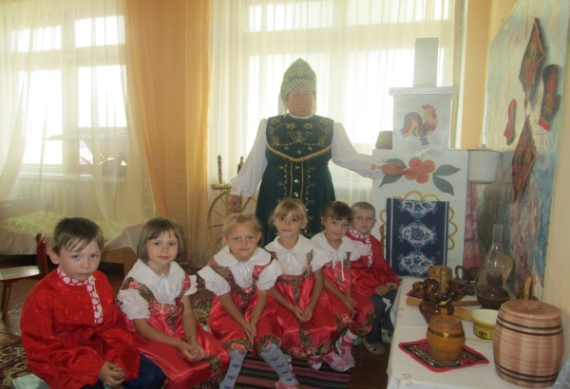
Я работаю над формированием этнической толерантности и в рамке реализации проекта «Мы разные, но мы – вместе». Мною ведется кружковая работа « Русская изба», где знакомлю детей с русскими народными праздниками, обрядами, народными играми, песнями, устным народным творчеством, танцами, хороводами, игре на народных инструментах.Деятельность детского объединения основана на реализации задач авторской программы, разработанной мною, «преданье старины глубокой». Вместе с детьми мы проводим такие праздники, как «Масленица», «Проводы «Русской зимы», « Деревенские посиделки», «Ярмарка» и другие.С целью повышения эффективности воспитательно-образовательного процесса по выбранному направлению я организовала тесное сотрудничество с родителями моих воспитанников. Они с удовольствием шьют нам новые костюмы, пекут блины, делают поделки, участвуют в конкурсах, совместных праздниках и др.

